

**以下是线上选书操作流程：**

**1、进入www.ctibooks.com.cn主页，点击右上角“注册”，选择书展名称，输入相关信息进行账号的注册。**

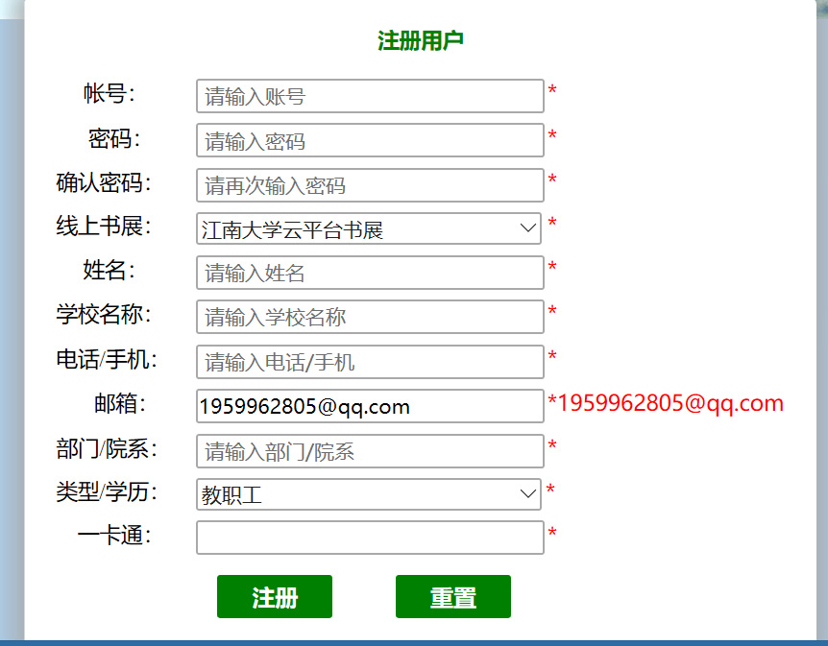

2、登录，找到“线上选书”，点击进入。

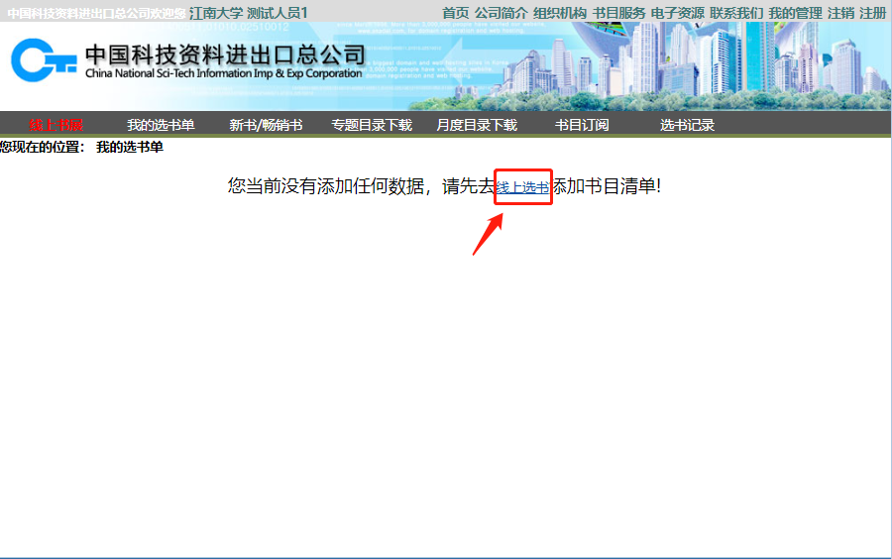

**3、可按照关键词、ISBN、出版社、出版年、类别等进行检索。或者在左边栏目按照学科分类进行检索。（点击书名，可出现该本书简介信息）**

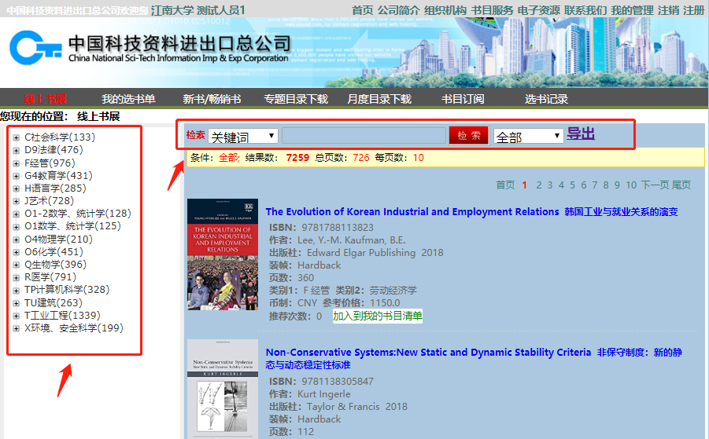

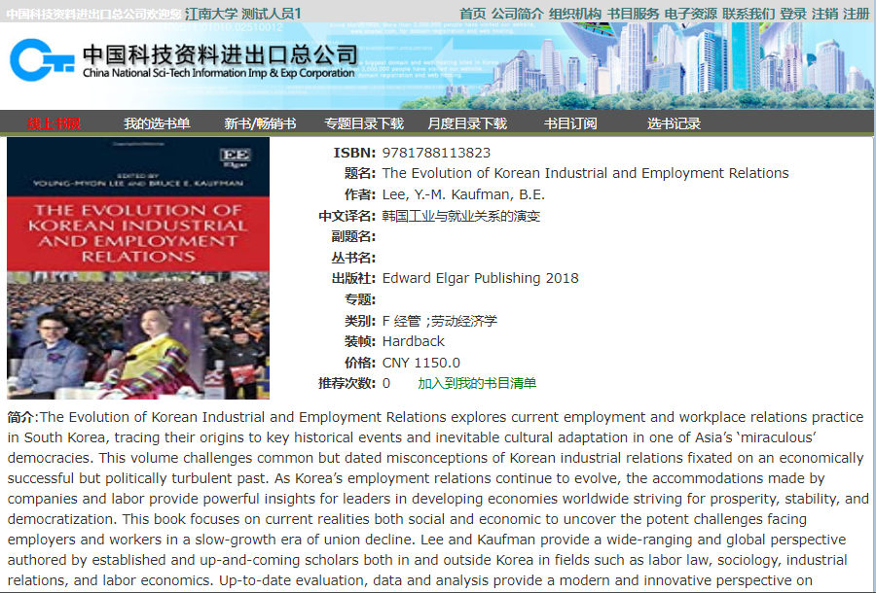

**4、点击“加入到我的书目清单”后，可在“我的选书单”中导出或删除已选图书。如已确认所选图书，点击上传即可。**

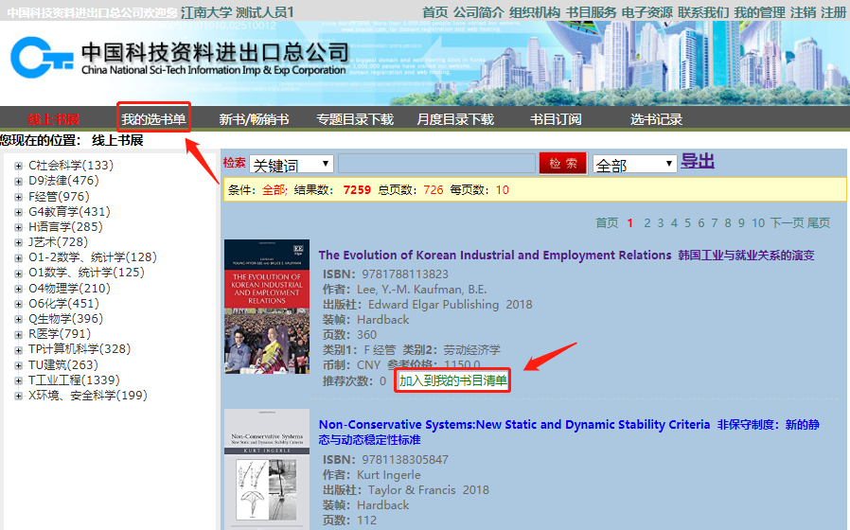

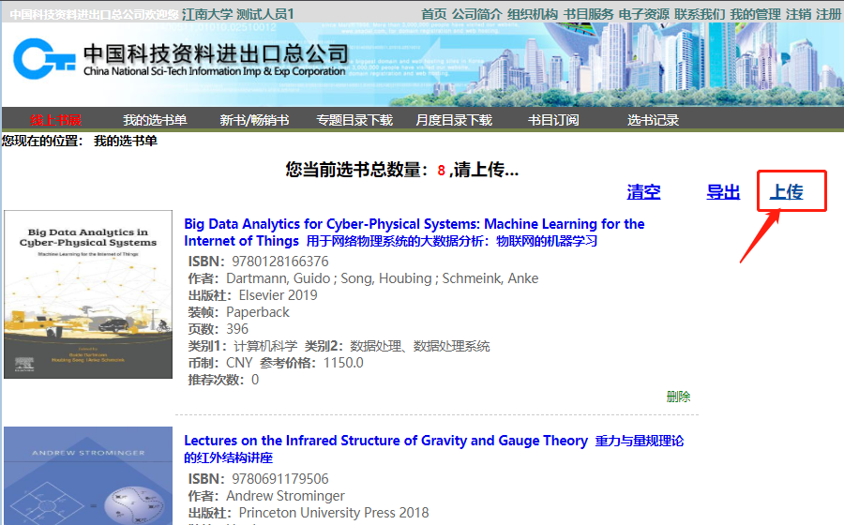

**5、选完外文图书后，点击“upload”上传，默认理由为教学科研，如有其它理由，也可填写。**

